**Práctica 1**

**Introducción a las puertas lógicas integradas y al osciloscopio digital**

**Teresa González y Miguel Oleo**

**10/09/18**

1. **Trabajo previo**

Lectura de la práctica y comprensión del funcionamiento del circuito integrado (74HC08 - 74HC32) y del osciloscopio digital.

1. **Introducción**

En esta práctica comprobaremos el funcionamiento de un indicador luminoso LED. También probaremos el funcionamiento de un circuito integrado de puertas lógicas AND y OR a partir de las tablas de verdad. Utilizaremos el osciloscopio para medir las tensiones umbrales de las puertas lógicas.

Por último, conectaremos un reloj, con frecuencia variable, y un interruptor a una AND y observaremos el resultado.

1. 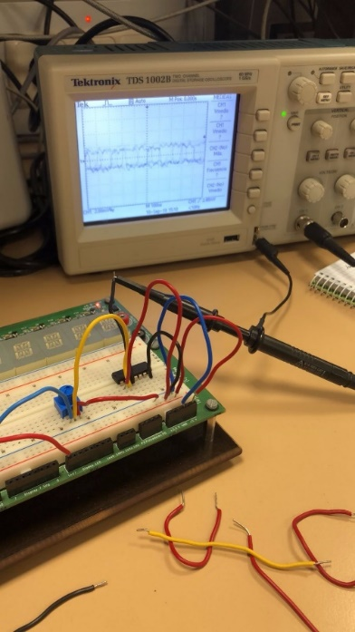**Explicación del diseño**

Partiendo de una FPGA, conectamos 5V y tierra a la protoboard. Teniendo en cuenta el esquema de cada circuito integrado (AND/OR), conectamos las patillas de OV y entrada a tierra y 5 voltios correspondientemente. La segunda patilla de entrada se conecta a un potenciómetro a su vez alimentado. Al terminar el montaje conectamos dos sondas al osciloscopio (lo íbamos regulando para cambiar el voltaje cambiando entre o y 1 lógicos y observar las tensiones umbrales), una a la salida del potenciómetro y la otra a la salida de la puerta lógica. Como complemento, conectamos las mismas salidas que usamos en el osciloscopio a dos LEDs individuales, con lo que pudimos comprobar también el funcionamiento de los circuitos integrados.

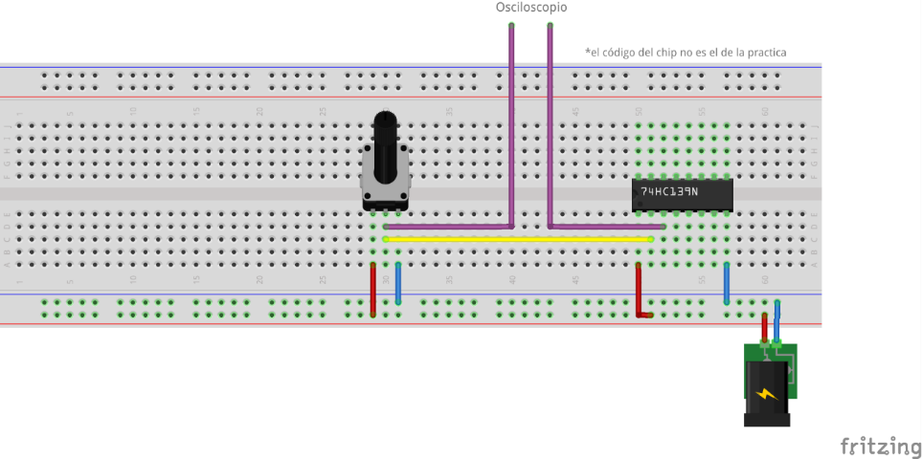**SIMULACIÓN DEL DISEÑO CON AND/OR**

Potenciómetro

En la siguiente parte, hemos conectado un interruptor y un reloj de frecuencia (1 Hz-1Khz) a la entrada del circuito integrado con la puerta OR y un LED a la salida. Además, también hemos conectado a su salida el osciloscopio con el fin de comprobar el funcionamiento del circuito e interpretar los resultados obtenidos en la pantalla del osciloscopio, así como medir ciertas variables como frecuencia, periodo, o valor eficaz.

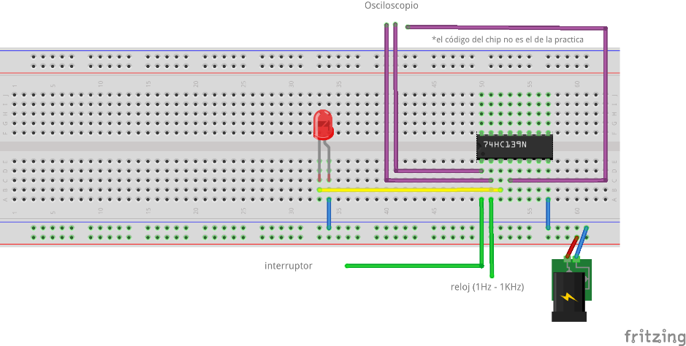**SIMULACIÓN DEL DISEÑO CON RELOJ, INTERRUPTOR Y LED**

1. **Resultados experimentales**

* **Funcionamiento de los interruptores y de los pulsadores:** Comprobamos con un LED que mientras está dado el interruptor, este se enciende, pero con un pulsador solo enciende mientras no esté pulsado.
* **Puerta lógica AND**:

Tabla de verdad: E1*E2=S

En la puerta lógica AND nos encontramos 4 combinaciones, dentro de las cuales, si conectamos alguna entrada a tierra, la salida serán también 0 V.

|  |  |  |
| --- | --- | --- |
| Entrada 1 | Entrada 2 | Salida |
| 0 | 0 | 0 |
| 0 | 1 | 0 |
| 1 | 0 | 0 |
| 1 | 1 | 1 |

Representación de las zonas umbrales (conmutación de 1 a 0 y viceversa en la gráfica):

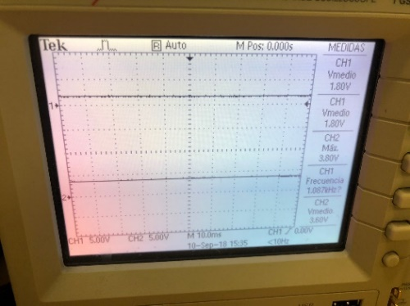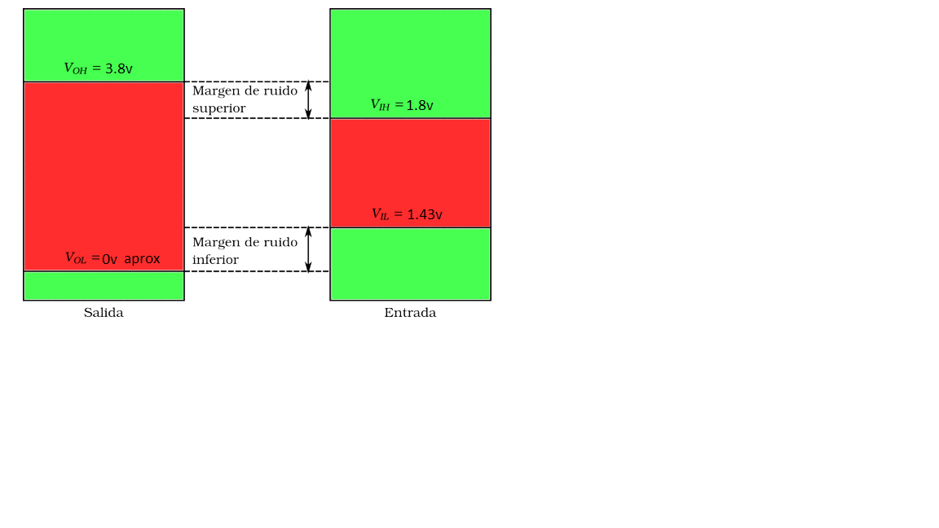Gráfica del osciloscopio:

* **Puerta lógica OR**:

Tabla de verdad: E1+E2=S

En la puerta lógica OR nos encontramos 4 combinaciones, dentro de las cuales, si conectamos alguna entrada a tierra, la salida serán 5 V.

|  |  |  |
| --- | --- | --- |
| Entrada 1 | Entrada 2 | Salida |
| 0 | 0 | 0 |
| 0 | 1 | 1 |
| 1 | 0 | 1 |
| 1 | 1 | 1 |

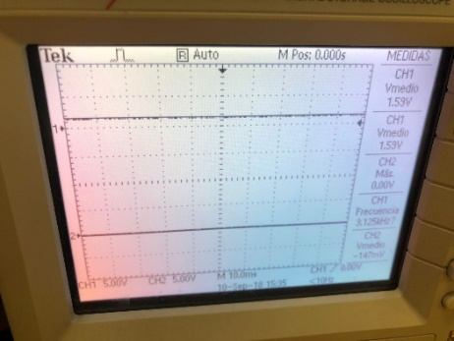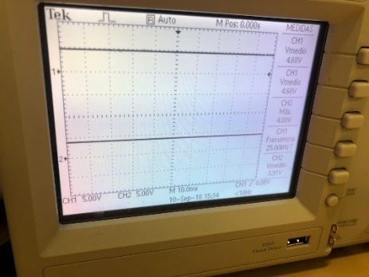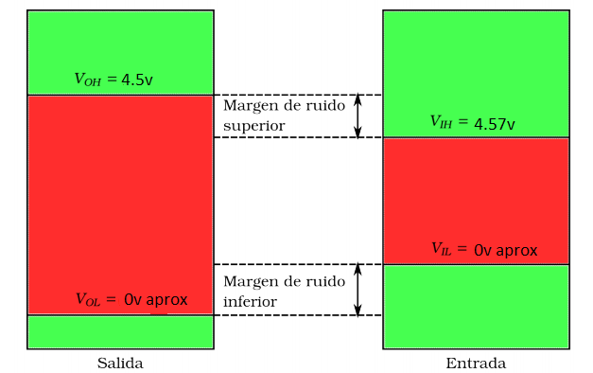Representación de las zonas umbrales (conmutación de 1 a 0 y viceversa en la gráfica):

Gráfica del osciloscopio

1v aprox

**-Osciloscopio digital**

Hemos comprobado el funcionamiento del reloj a través de un led y un interruptor.

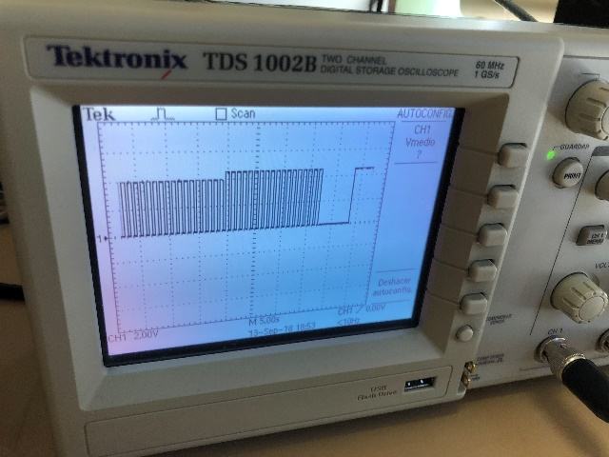En la siguiente foto podemos observar la salida de la puerta lógica con el interruptor bajado. En segundo lugar, se aprecia la misma gráfica que la anterior pero más amplia, la cual se midió directamente del reloj. En esta zona cabe destacar que nos muestra como la señal que aporta el reloj es mayor de lo que sale por la puerta OR, lo cual indica que hay una cierta perdida. Por último, con el interruptor conectado, se aprecia como la salida de la puerta es constante (un 1 lógico).

En cuanto a las medidas tomadas para la señal de 1KHz:

* Frecuencia y periodo: 1KHZ y 1ms
* Valor medio, amplitud y valor eficaz: 2.31V, 4.64V y 3.22V

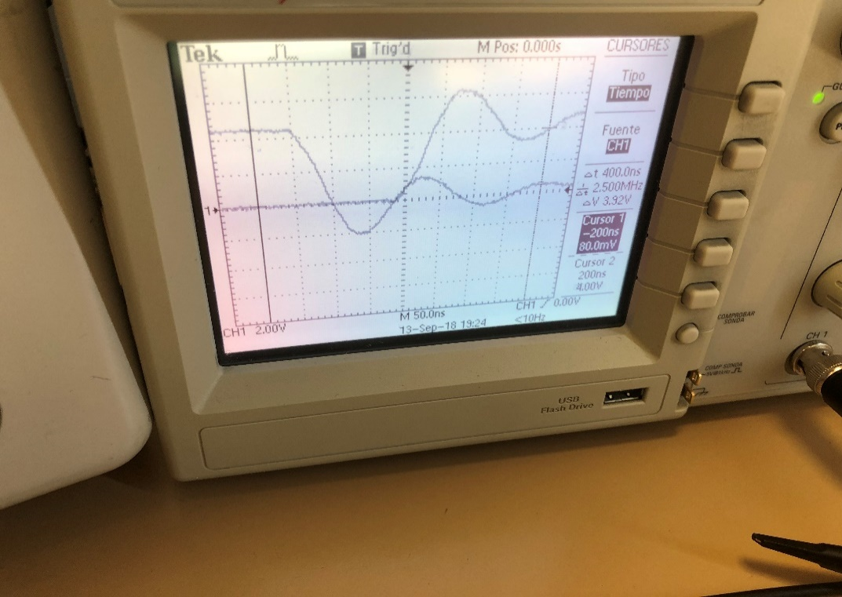 Las medidas para 1Hz no las pudimos llevar a cabo, ya que cuando intentábamos medir cualquier dato con el osciloscopio, estos oscilaban todo el rato con valores incoherentes. En cuanto al tiempo de retardo de la puerta, esto es lo obtenido por el osciloscopio:

1. **Discusión de resultados:**

Hemos observado que se cumplen las tablas de verdad tanto para el AND como para el OR. Cabe destacar que la salida de la puerta AND nos daba 3,8V cuando el cálculo teórico nos decía que tenía que estar cerca de 5V. A demás, observamos y comentamos con el profesor, que la FPGA contenía una carga parásita y al desconectar un LED, si no lo conectabas luego a tierra, se quedaba encendido el LED. En cuanto a la parte del reloj, Por último, cabe destacar que hay un intervalo del voltaje que se encuentra en “zona gris” o intermedia en el cual el sistema no distingue si es un 0 ó un 1 debido a la conmutación.

1. **Firma y fecha**

12/09/18